文件编号： | DEV-CT-GL-03
建立日期： | 2018-01-07
当前版本： | V2.0.0
文件状态： | 发布

版权声明和保密须知
本文件中出现的任何文字叙述、文档格式、插图、照片、方法、过程等内容，除另有特别注明，版权均属浙江中测新图地理信息技术有限公司所有，受到有关产权及版权法保护。任何单位和个人未经浙江中测新图地理信息技术有限公司的书面授权许可，不得复制或引用本文件的任何片断，无论通过电子形式或非电子形式。
Copyright © 2018 浙江中测新图地理信息技术有限公司 版权所有

CMMI过程体系文件
FindBugs使用指南

版本修订记录
版本号 | 版本日期 | 修订者 | 修订状态 | 修订内容
0.0.1 | 2018-01-07 | 沙宝庆 | A | 创建初始版本
1.0.0 | 2018-1-15 | 沙宝庆 | R | 经过评审，发布该版本。
2.0.0 | 2021-05-10 | 沙宝庆 | M | 根据CMMI-DEV 2.0 修改相关内容
修订状态：A – 增加 M – 修改 D – 删除 R – 发布
目 录
1. 目的 1
2. 范围 1
3. 参考文件 1
4. 定义和缩写 1
5. 规定 1
5.1 输入 1
5.2 活动 1
5.2.1 FindBugs安装 1
5.2.2 FindBug使用 2
5.2.3 FindBugs检查规则 4
6. 附件 8

FindBugs使用指南

目的
本指南文件用于指导开发人员在编码过程中使用FindBugs进行代码的静态检查。

范围
本指南文件适用于公司所有软件研发项目的编码活动中进行代码静态检查。

参考文件
集成软件能力成熟度模型2.0版本（CMMI-SW/SE V2.0）。

定义和缩写
无

规定

输入
- 项目代码。

活动

FindBugs安装
- 打开eclipse.
- Help > Software Updates ->Find and Install.
- 选择 Search for new features to install.
>next
> New Remote Site…
- 在对话框里填写如下:
Name: findbugs.
URL: http://findbugs.cs.umd.edu/eclipse
>确定
- 选中findbugs
>Finish
- 在新出来的对话框中,选中findbugs(注意: 此时如果装了Myeclipse插件, 这里可能会报错. 请先在eclipse的links文件夹下面将Myeclipse的link文件移除, 然后等findbugs装完之后, 再将Myeclipse的link文件放进来)
>next
- 选中“I accept the terms in the license agreement”
>Next
>Finish
>Install
>Yes (重启eclipse)
- findbugs 安装完成。

FindBugs使用
- 打开Bug Details和bug Explorer视图 : Windows => Show View => Other… => FindBugs => BugDetails和bug Explorer
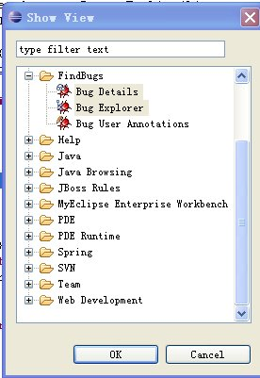
- 配置FindBugs
选择你的项目=>右键 => Properties => FindBugs => 选中”run findbugs automatically” => OK
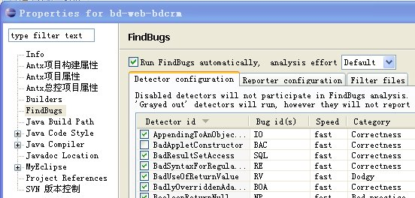
第2步的作用: 当你修改完Java文件保存，FindBugs就会运行，并将相应的信息显示出来。 当此项(”run findbugs automatically”)没有选中，你只能每次在需要的时候自己去运行(选择你的项目=>右键 =>Find Bugs => Find Bugs )FindBugs来检查你的代码。
- 当findBugs运行后,就可以在bug Explorer 视图中看到相应的信息,可以双击切换到相应代码 ,就可以对这个代码改进了,如下图:
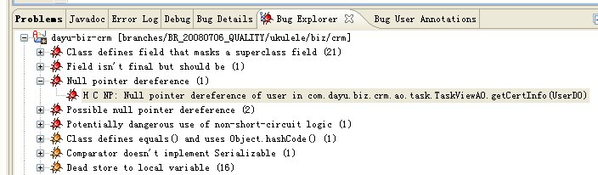
- 展开bug Explorer 视图中的BUG分类,双击某个BUG项,显示对应的BUG代码,如下图:
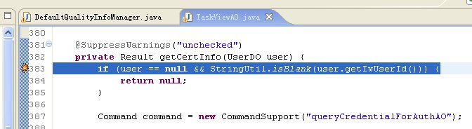
这时我们就可以找到BUG所在并修改之,这里是NP的BUG，应该改为：
if (user == null || StringUtil.isBlank(user.getIwUserId())) {
return null;
}
- 点击BUG所在行行号前的BUG标志,会在BUG detail视图中显示详细的BUG说明及该BUG的ID(下图的”[NP]”),如下图:
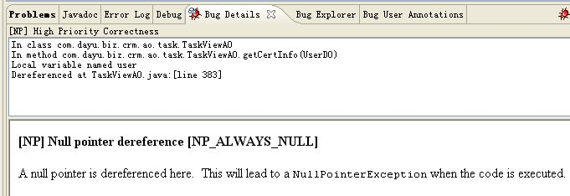
默认的，findBugs会找出一些可能影响性能的方法调用，比如，new Integer(100)，它会认为不是最好的方法，建议改为：Integer.valueOf(100)；如果你不想对findBugs认为性能不好的方法做修改处理，你可以修改findBugs设置：
１．首先点击BUG行号前的BUG标志，进入BUG DETAIL视图，记下这个BUG的ID，如下图的[Bx]
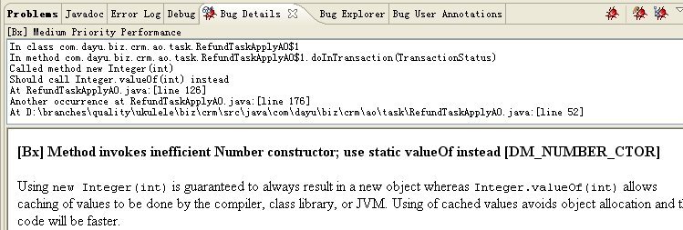
２．打开项目的FindBugs配置 ： 选择你的项目=>右键 => Properties => FindBugs，
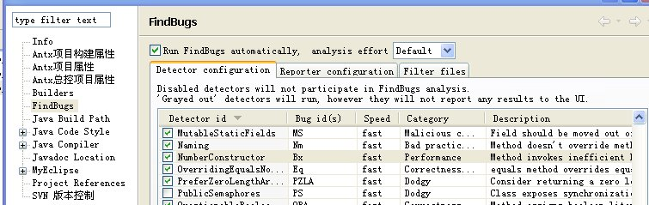
在detector configuaration标签里找到bug id(s) 是[Bx] 的检测项，取消选中，确认即可．这样这一类的ＢＵＧ就不会被检测出来（被过滤掉）．

FindBugs检查规则
FindBugs提出了超过200种规则，这些规则可主要分为如下类别：
- Correctness（正确性）
这些问题涉及到可能在某些方面不正确的代码。如：代码有无限递归，或者读取为写入的字段，这类问题几乎无疑是程序的错误。
例1：使用未初始化的类成员，可能导致NullPointException
代码：
public class FindBugsTest {
private List items;
public void addItem(String item) {
items.add(item);
}
}
FindBugs检测结果：
Bug: Read of unwritten field items
Pattern id: NP_UNWRITTEN_FIELD, type: NP, category: CORRECTNESS
The program is dereferencing a field that does not seem to ever have a non-null value written to it. Dereferencing this value will generate a null pointer exception.
例2：不使用方法的返回值
代码：
String aString = "bob";
aString.replace('b', 'p');

FindBugs检测结果：
Bug: com.nxy.test.FindBugsTest.testString() ignores return value of String.replace(char, char)
Pattern id: RV_RETURN_VALUE_IGNORED, type: RV, category: CORRECTNESS
The return value of this method should be checked. One common cause of this warning is to invoke a method on an immutable object, thinking that it updates the object. For example, in the following code fragment,
String dateString = getHeaderField(name);
dateString.trim();
the programmer seems to be thinking that the trim() method will update the String referenced by dateString. But since Strings are immutable, the trim() function returns a new String value, which is being ignored here. The code should be corrected to:
String dateString = getHeaderField(name);
dateString = dateString.trim();

- Bad practice（不良实践）
这类问题明确违反建议的编程标准。如：删除异常，或未关闭文件，或未数据库连接资源等。
例3：未关闭打开的文件输出流资源
代码：
public void testFileNotClosed() {
try {
FileOutputStream fos = new FileOutputStream("D:\test.txt");
fos.write(0);
} catch (FileNotFoundException e) {
e.printStackTrace();
} catch (IOException e) {
e.printStackTrace();
}
}
FindBugs检测结果：
Bug: com.nxy.test.FindBugsTest.testFileNotClosed() may fail to close stream
Pattern id: OS_OPEN_STREAM, type: OS, category: BAD_PRACTICE
The method creates an IO stream object, does not assign it to any fields, pass it to other methods that might close it, or return it, and does not appear to close the stream on all paths out of the method. This may result in a file descriptor leak. It is generally a good idea to use a finally block to ensure that streams are closed.
- Performance（性能）
这类规则的目的在于检测潜在的性能问题。如：代码创建了不需要的对象，或者在循环中使用字符串连接而不是使用StringBuffer。
例4：使用new String(String)构造函数创建字符串
代码：
String str = new String("string");
FindBugs检测结果：
Bug: com.nxy.test.FindBugsTest.combineString() invokes inefficient new String(String) constructor
Pattern id: DM_STRING_CTOR, type: Dm, category: PERFORMANCE
Using the java.lang.String(String) constructor wastes memory because the object so constructed will be functionally indistinguishable from the String passed as a parameter. Just use the argument String directly.
- Multithreaded correctness（多线程正确性）
这是一类特殊的问题，涉及到同步和多线程代码有关的问题。
例5：在构造方法中start线程
代码：
public FindBugsTest() {
Thread thread = new Thread();
thread.start();
}
FindBugs检测结果：
Bug: new com.nxy.test.FindBugsTest() invokes Thread.start()
Pattern id: SC_START_IN_CTOR, type: SC, category: MT_CORRECTNESS
The constructor starts a thread. This is likely to be wrong if the class is ever extended/subclassed, since the thread will be started before the subclass constructor is started.
例6：同一成员变量的getter和setter方法的同步性不统一
代码：
private String name;

public synchronized String getName() {
return name;
}

public void setName(String name) {
this.name = name;
}
FindBugs检测结果：
Bug: Inconsistent synchronization of com.nxy.test.FindBugsTest.name; locked 50% of time
Pattern id: IS2_INCONSISTENT_SYNC, type: IS, category: MT_CORRECTNESS
The fields of this class appear to be accessed inconsistently with respect to synchronization. This bug report indicates that the bug pattern detector judged that
1、The class contains a mix of locked and unlocked accesses,
2、At least one locked access was performed by one of the class's own methods, and
3、The number of unsynchronized field accesses (reads and writes) was no more than one third of all accesses, with writes being weighed twice as high as reads
A typical bug matching this bug pattern is forgetting to synchronize one of the methods in a class that is intended to be thread-safe.
You can select the nodes labeled "Unsynchronized access" to show the code locations where the detector believed that a field was accessed without synchronization.
Note that there are various sources of inaccuracy in this detector; for example, the detector cannot statically detect all situations in which a lock is held. Also, even when the detector is accurate in distinguishing locked vs. unlocked accesses, the code in question may still be correct.
- Dodgy（不可靠）
这类问题涉及奇怪的代码。如：未使用的本地变量或未检查的类型转换（cast）。
例7：定义了未被使用的变量
代码：
Person person = (Person) aMap.get("bob");
String name = person.getName();
//后续代码不曾使用过本地变量name.

FindBugs检测结果：
Bug: Dead store to name
Pattern id: DLS_DEAD_LOCAL_STORE, type: DLS, category: STYLE
This instruction assigns a value to a local variable, but the value is not read or used in any subsequent instruction. Often, this indicates an error, because the value computed is never used.
Note that Sun's javac compiler often generates dead stores for final local variables. Because FindBugs is a bytecode-based tool, there is no easy way to eliminate these false positives.

附件
无

